1. DEFINICION DEL REQUERIMIENTO

1.1 Origen del requerimiento

ALCANCE AL SARGES 8212.

A. Es un requerimiento originado por solicitud de un ente regulador o por la modificación o creación de una norma legal?

Si __X__ No____ Fecha para la cual se requiere Prioridad Alta

Nombre de la entidad externa Estatuto Orgánico del Sistema Financiero

Referencia de la norma ARTÍCULO 103. CONTROL DE LAS TRANSACCIONES EN EFECTIVO indica lo siguiente:

1. Transacciones sujetas a control. Toda institución financiera deberá dejar constancia, en formulario especialmente diseñado al efecto, de la información relativa a TODAS las transacciones en efectivo que realice, en moneda legal o extranjera cuyo valor sea superior a las cuantías que periódicamente señale la Superintendencia Bancaria.

B. El requerimiento es originado por el Corporativo?

Si____ No __X__ Fecha para la cual se requiere ____________________

Empresa Origen: ________________________________________________

C. El requerimiento es originado al interior de Bancoomeva?

Si____ No __X__ Fecha para la cual se requiere ____________________

Macroproceso origen del requerimiento: Gestión Riesgo Lavado de Activos y Financiación del Terrorismo.

1.2. Características del requerimiento

1.2.1. Objetivo del requerimiento

Alinear el formato SF-FT-196 Registro individual de transacciones en efectivo para el producto cuentas AFC.

1.2.2. Justificación del Requerimiento

Actualmente el sistema no está generando el formato SF-FT- 196 para algunas transacciones o lo está generando con errores.

1.2.3. Descripción del requerimiento

Se requiere que al realizar una consignación en efectivo a cuentas AFC y estás consignaciones sean iguales o superiores a 10’000.000, el sistema genere un formato SF-FT-196 Registro Individual de Transacciones en Efectivo por cada consignación realizada, ya en este momento está generando un solo formato por el valor total de la consignación en efectivo AFC y Esto no estaría correcto. Como se evidencia a continuación:

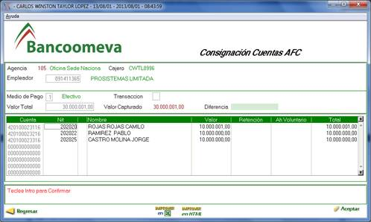
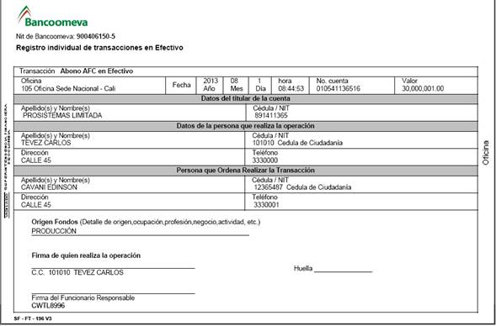

Adicionalmente se requiere:

- incluir generación de formato en la opción de pagar TC
- incluir generación de formato en la opción de recaudo plancha
- incluir generación de formato en la opción pagos de giros empresas del grupo
- incluir generación de formato en la opción recaudo SOI.

1.2.3.1 Precondiciones

Debe generar un formato por cada una de las transacciones realizadas superior o igual a $10.000.000

1.2.3.3 Reglas de Validación

N/A

1.2.3.4 Confirmaciones

Siempre que se realice una transacción en efectivo igual o superior a $ 10 millones, antes de terminar la operación se debe generar el formato para que este sea diligenciado y en caso requerido tomar la firma de quien realiza físicamente la transacción.

1.2.3.5 Autorizaciones

N/A.

1.2.3.6 Avisos

En caso de dejar campos en blanco informar:

“no pueden existir campos en blanco, la información capturada debe ser la misma reportada por la persona que realiza físicamente la transacción. No puede ser modificada o inventada por parte del asesor de servicios”

1.2.3.7 Costos Asociados

N/A

1.2.3.8 Pantalla Grafica

Utilizar el mismo modelo con el que cuenta el formato actualmente.

1.2.3.9 Reportes

Utilizar el mismo modelo que actualmente aplica en las oficinas y para el área de cumplimiento el reporte que se genera en Taylor por el perfil de Analista de Cumplimiento opción captaciones

- Datos adicionales de transacciones en efectivo- Total Transacciones.
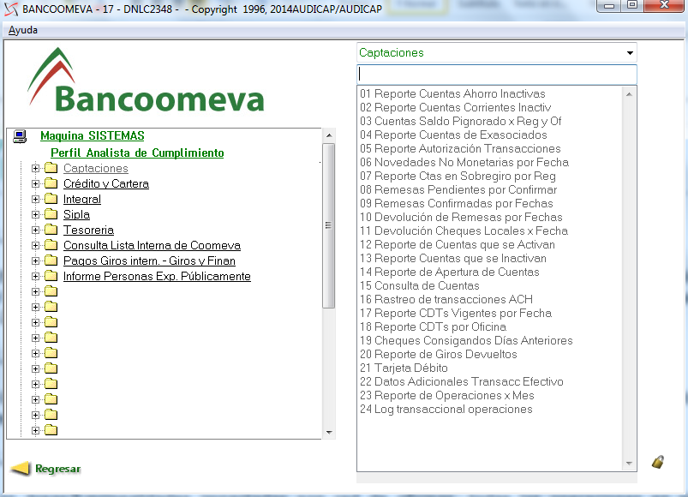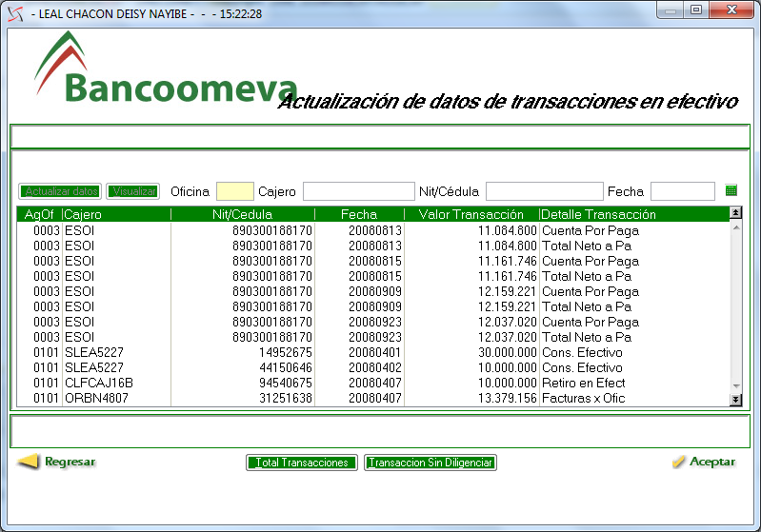

1.2.4. Objetivos estratégicos

<Indicar a cuál o cuáles Iniciativas del Direccionamiento Estratégico está apuntando este requerimiento.>

1.2.5. Áreas y/o funcionalidades Impactadas

Las áreas/funcionalidades impactadas son red de oficinas a nivel nacional, todas las operaciones en efectivo igual o superiores a $ 10 millones.

1.2.6. Aplicaciones Impactadas

Aplicativo Taylor.

1.2.7. Procesos Impactados

Consignaciones en efectivo iguales o superiores a $10.000.000 para el producto cuentas AFC

1.2.8. Tendencia / Urgencia

<Defina el impacto de no realizar el requerimiento, Tendencia a que se llegue a
Un problema legal, deserción de clientes, a un aumento de gastos, etc.>

TENDENCIA / URGENCIA | Marque con una X
Afecta al negocio inmediatamente (Menos de 1 mes)
Afecta al negocio en el corto plazo (Entre 1 y 6 meses) | X
Afecta al negocio en el mediano plazo (Entre 6 meses y un año)
Afecta al negocio en el largo plazo (Más de 1 año)
No afecta al negocio

Se considera esta Tendencia / Urgencia debido a que la normatividad que rige las operaciones en efectivo lleva mucho tiempo de ser publicada, Bancoomeva lleva más de un año de salir al mercado y aun no se a alineado el formato. Puede acarrear sanciones.

1.2.9. Impacto comercial

Describa el impacto comercial o nivel de cambio comercial dentro del Banco, de acuerdo con el siguiente esquema:

IMPACTO COMERCIAL | Marque con una X
Cantidad de asociados y/o asociados adherentes afectados es mayor del 30% | X
Cantidad de asociados y/o asociados adherentes está entre el 15% y el 30%.
Cantidad de asociados y/o asociados adherentes es menor del 15%
No impacta al asociados y/o asociados adherentes (proceso transparente para el cliente)

En caso que el requerimiento de un área operativa pueda impactar los asociados y clientes; debe ponerse en contacto con el área comercial para definir el porcentaje de Clientes afectados

1.2.10. Impacto operativo

<Seleccione el impacto del cambio a nivel operativo. Que tanto el usuario debe cambiar su forma de operar con este nuevo requerimiento, si hay disminución o aumento de carga laboral, aumento de seguridad o controles, cambio de procesos, si los cambios impactan a todas las oficinas, áreas, regionales o Dirección Nacional. etc.>

IMPACTO OPERATIVO | Marque con una X
ALTO - Se impacta todas las Oficinas a nivel nacional | X
MEDIO - Se impactan solo ciertas oficinas o la regional o algunas áreas de la dirección Nacional
BAJO - Se impacta solo una Área del Banco

1.2.11. Viabilidad Contable y/o Jurídica

N/A

- PERFIL Y OPCIONES APLICATIVO TAYLOR

Se debe seguir utilizando el perfil y opción actual que manejan las oficinas y en los reportes el perfil de Analista de Cumplimiento en Taylor.

